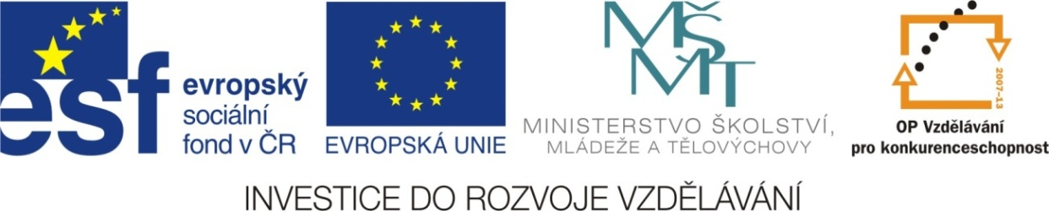

Adresa školy: ZŠ Třeboň, Na Sadech 375
Jméno autora: Mgr. Jana Písaříková
Název: VY_22_INOVACE_29Nj/8
Číslo projektu: CZ.1.07/1.4.00/21.3807
Téma hodiny: Das Haus (dům)
Ročník: 8.
Klíčová slova: části domu, křížovka, názvy pokojů, popis domu
Datum tvorby: 29. 6. 2013

Metodické pokyny:

Tento pracovní list je určen žákům 8. ročníku. Jeho cílem je rozvoj řečových dovedností - procvičení, rozšíření a správné používání slovní zásoby.
Všechny čtyři úkoly jsou zaměřeny na slovní zásobu tematického celku dům. Jednotlivá cvičení je možné řešit formou společné i samostatné práce.
V prvním cvičení žáci doplňují do křížovky názvy částí domu. Druhá úloha je zaměřena na procvičení názvů místností. Žáci doplňují na základě krátké hádanky pojmenování místností a přiřazují je k obrázku. Třetí cvičení připravuje žáka na práci s poskytnutými informacemi (popisy domu) a vede ke zlepšení schopnosti porozumět psanému textu. Čtvrtá úloha je úlohou kreativního typu. Žáci popisují domek na obrázku.

Das Haus (dům)
1) Doplňte do křížovky názvy částí domu:
3
2
 |  |  |  |  | 1 | W | A | N | D
 |  | 2 | S | C | H | O | R | N | S | T | E | I | N
 |  | 3 | D | A | C | H
 |  |  | 4 | F | E | N | S | T | E | R
 |  |  | 5 | T | R | E | P | P | E
6 | G | A | R | T | E | N


4
6
5
1

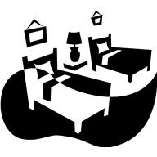
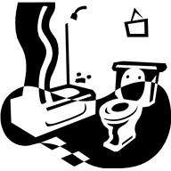

2) Doplňte název místnosti a k obrázku přiřaďte správné písmeno:
a) Hier schläft man. ....................................
b) Hier kocht man. ....................................

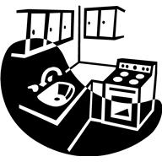
c) Hier parkt man das Auto. ................................
d) Hier sieht man fern. .....................................
e) Hier badet man. ........................................
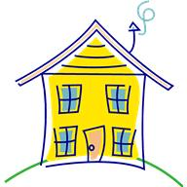
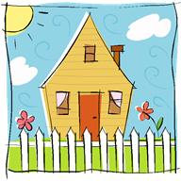
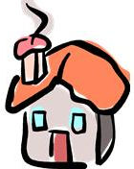
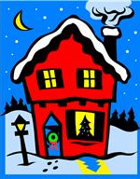
3) Ke kterému domečku se hodí popis. Doplňte písmenko: 4) Popište dům. Utvořte 4 věty:

rechts

links
C
B
A

a) Im Garten wachsen Blumen. ......................................................................
b) Das Haus hat zwei Fenster. ......................................................................
c) Der Schornstein ist links. .................................................................
d) Hinter dem Haus gibt es einen Wald. ......................................................................
e) Die Tür ist links. .......................................................................
f) Das Haus hat einen Garten. .......................................................................

Das Haus (dům) - řešení
1) Doplňte do křížovky názvy částí domu:
3
2
 |  |  |  |  | 1 | W | A | N | D
 |  | 2 | S | C | H | O | R | N | S | T | E | I | N
 |  | 3 | D | A | C | H
 |  |  | 4 | F | E | N | S | T | E | R
 |  |  | 5 | T | R | E | P | P | E
6 | G | A | R | T | E | N

4
6
5
1

2) Doplňte název místnosti a k obrázku přiřaďte správné písmeno:
a) Hier schläft man. das Schlafzimmer__
A
b) Hier kocht man. die Küche______
E
D
c) Hier parkt man das Auto. die Garage___
d) Hier sieht man fern. das Wohnzimmer__
e) Hier badet man. das Badezimmer___
B
C
3) Ke kterému domečku se hodí popis. Doplňte písmenko: 4) Popište dům. Možné řešení:
rechts
links
C
B
A
C
a) Im Garten wachsen Blumen. Das Haus hat vier Fenster._____________
b) Das Haus hat zwei Fenster. Die Fenster haben keine Gardinen.______
B
c) Der Schornstein ist links. Der Schornstein ist rechts._____________
B
A
d) Hinter dem Haus gibt es einen Wald. Das Haus steht auf einem Berg._________
A
e) Die Tür ist links. Neben dem Haus links steht ein Baum.___
f) Das Haus hat einen Garten. Im Garten wachsen Blumen.___________
C

Zdroje:

Obrázky byly použity ze serveru společnosti Microsoft
http://office.microsoft.com/cs-cz/images/?CTT=97
Bezplatné kliparty, fotografie, ilustrace, animace a zvuky pro produkty Microsoft Office.

